Mesh manager

Préambule
TODO
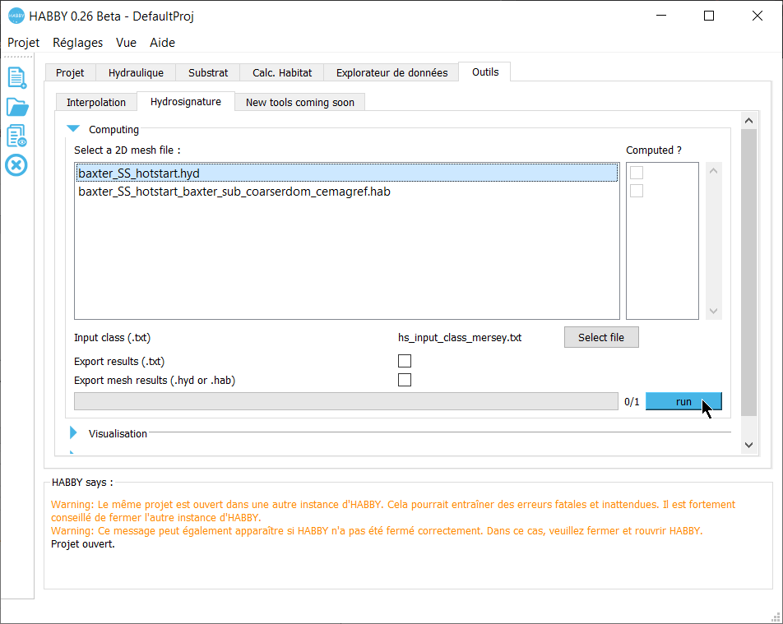

Fichier d'entrée de classes
Pour réaliser un calcul d'hydrosignature à partir d'un ou plusieurs fichiers .hyd ou .hab, un fichier d'entrée de classes est nécessaire.
Exemple de contenu d'un fichier (2classes.txt) :
hw(m) 0.0 0.6 1.2 1.8 2.4 3.0 3.6 4.2 4.8 5.4
v(m/s) 0.0 0.3 0.6 0.9 1.2 1.5 1.8 2.1 2.4 3.0

